02-399 ЗиЛ-133ГЯ 6х4 бортовой грузовик грузоподъемностью 10 тн, прицеп до 11.5 тн, мест 3, собственный вес 7.61 тн, полный вес 17.8 тн, КамАЗ-740 210 лс, 85 км/час, всех 105759 экз., ЗиЛ г. Москва 1979-93 г.
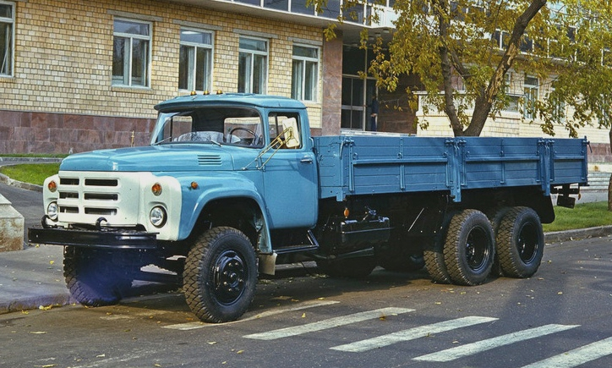

При помощи trucksreview.ru. Спасибо авторам и создателям сайта.
Основная цель, которая преследовалась при создании семейства автомобилей ЗиЛ-133 – это повышение производительности автотранспорта. Для решения этой задачи необходимо было увеличить грузоподъемность и скорость, вместе с тем для повышения проходимости была ограничена нагрузка на ось. Применение конструкции с колесной формулой 6×4 обеспечило максимальное использование тяговых возможностей автомобиля. Машина применяется в качестве тягача в составе автопоезда для перевозки до 10 тонн грузов.
Модель ЗиЛ-133ГЯ выпускался с 1979 по 1992 год, генеральным конструктором семейства был Кашлаков Михаил Васильевич. Машина создавалась на базе ЗиЛ-130 как автомобиль повышенной проходимости. Первые прототипы автомобиля были построены в 1970 году, после чего проводились работы по доводке и подготовка к запуску серийного производства. За этот период был освоен выпуск новых механизмов и агрегатов, одновременно было начато изготовление автомобиля ЗиЛ-133Г1 с двигателем и коробкой передач от модели ЗиЛ-130. Машина в процессе испытаний и последующей эксплуатации показала отличные результаты, что дало толчок для дальнейшего развития серии.
Платформой для модели ЗиЛ-133ГЯ послужил автомобиль ЗиЛ-133Г2, на который был установлен дизельный двигатель КамАЗ-740 (ЯМЗ-740) и усиленная карданная передача.
Описываемый автомобиль разработан для применения в умеренном климатическом поясе. Эксплуатация модели ЗиЛ-133ГЯ допускается в следующих условиях:
Диапазон рабочих температур от -40 до +40°C.
Относительная влажность воздуха максимальная – 98 %.
Запыленность воздуха не более 1 г/м3.
Скорость ветра предельная – 20 м/с.
Машина сохраняет свои тягово-динамические характеристики с незначительными изменениями на высоте до 1500 метров и может быть использована в высокогорных районах. Автомобиль с успехом эксплуатируется на грунтовых дорогах при условии, если обеспечена его нормальная проходимость. Данное качество позволяет применять машины для выполнения полевых работ совместно с сельскохозяйственной техникой.
Автомобиль модели ЗиЛ-133ГЯ оснащен деревянно-металлической платформой с откидывающимися бортами, на который устанавливаются брезентовые тенты на дугах. Машина применяется в качестве тягача в составе автопоезда с прицепом марки ГКБ-8350 максимальной массой до 8 т. Допускается применение и других прицепов имеющих такую же весовую нагрузку, а также соответствующее прицепное устройство и разъемы для подключения пневмосистемы и электрооборудования.
Семейство грузовых автомобилей ЗиЛ-133 включает в себя семнадцать модификаций. Часть из них выпускалась серийно, другие – мелкими экспериментальными партиями по заказам министерств и ведомств или для отработки технологий. Серийно выпускалось две модели – с бортовой платформой и седельный тягач, на котором уменьшена база. Машина использовалась с полуприцепами ОдАЗ-9370 (бортовая платформа) и ОдАЗ -9770 (фургон) и другими подходящими моделями.
Платформа ЗиЛ-133ГЯ использовалась в качестве базы для установки специального и технологического оборудования. На данном шасси производились пожарные цистерны, подъемники телескопические и лестницы. Выпускались модификации для коммунальных служб: поливальные и снегоуборочные машины, а также автокраны, фургоны и автозаправщики.
Приемником описываемого автомобиля является ЗиЛ-133Г40, который оснащался двигателем ЗиЛ-6454 и САТ-3116 и кабиной семейства 4331. Модель выпускалась вплоть до 1999 года

Технические характеристики ЗиЛ-133ГЯ
Автомобиль ЗиЛ-133ГЯ трехосный с колесной формулой 6×4 с двумя ведущими мостами соединенными в единую тележку и установленными сзади. Машина имеет рамную конструкцию и снабжена бортовой платформой для перевозки разнообразных грузов общим весом до 10 тонн. Может эксплуатироваться на дорогах общего пользования с твердым асфальтовым или бетонным покрытием. Допускается движение по грунтовкам за исключением периодов распутицы и снежных заносов.
Двигатель КамАЗ-740
Автомобиль ЗиЛ-133ГЯ – первая модель, серийно выпускавшаяся автозаводом им. Лихачева, оснащенная дизельным силовым агрегатом. На машине использован восьмицилиндровый, V-образный, четырехтактный двигатель КамАЗ-740 с жидкостной системой охлаждения.
Основные технические характеристики:
Рабочий объем – 10, 85 дм3.
Диаметр цилиндров и ход поршня – 120×120 мм.
Степень сжатия расчетная – 17.
Мощность двигателя максимальная – 210 л. с. при 2600 мин-1
Крутящий момент – 650 Нм при 1600 -1800 мин-1.
Частота оборотов коленчатого вала на холостом ходу – 600 мин-1, максимальная – 2930 мин-1. Расход топлива удельный от 165 до 178 г/л. с./ч.
Вес двигателя эксплуатационный – 1120 кг, конструкционный – 730 кг.
Работа силового агрегата обеспечивается кривошипношатуным механизмом, ГРМ, системой охлаждения и смазки, подогрева, топливной и выпуска отработанных газов. Рациональная компоновка, использованная конструкторами, позволила уменьшить габариты двигателя. Угол развала между цилиндрами составляет 90°, в это пространство вписан газораспределительный механизм, ТНВД, насос гидроусилителя руля, воздушный компрессор.
Габаритно-массовые характеристики:
Модель относятся к классу большегрузных автомобилей и способна перевозить до 10 тонн при собственной массе в 7610 кг. В снаряженном состояние масса между осями транспортного средства распределена следующим образом: на передний мост приходится 3290 мм, на задний и промежуточный совокупно – 4320 кг.
Длина – 9250 мм. Ширина 2500 мм. Высота (по кабине) – 2405 мм.
Погрузочная высота платформы – 1380 мм.
Расстояние между осями: передней и промежуточной 4610 мм, промежуточной и задней – 1400 мм.
Колея по передним колесам – 1835 мм, по задним – 1850 мм.
Дорожный просвет минимальный – 235 мм.
Грузовая платформа имеет длину в 6100 мм при ширине 2328 мм и высоте бортов в 575 мм, возможно их наращивание до 926 мм.
Кабина автомобиля ЗиЛ-133ГЯ
Модель относится к грузовикам капотного типа. На автомобиле ЗиЛ-133ГЯ использована трехместная кабина от модели ЗиЛ-130 с общим диваном и жестко закрепленной спинкой. В передней части ее установлены фары, подфарники и указатели поворотов, между которыми расположена радиаторная решетка с характерными горизонтальными прорезями. Из кабины обеспечивается хороший круговой обзор через ветровое, боковые и заднее окна. Попасть внутрь можно через запираемые двери, снабженные опускающими окнами и поворотной форточкой.
Рабочее место водителя оборудовано приборным щитком, рулем, педальным узлом, рычагами переключения передач и стояночного тормоза. Органы управления автомобилем расположены удобно и в меру информативны, что упрощает вождение.

Тип авто | Бортовой автомобиль
Колесная формула | 6x4
Полная масса авто, кг | 17835
Допустимая нагрузка на переднюю ось , кг | 4460
Допустимая нагрузка на заднюю ось , кг | 13375
Грузоподъемность, кг | 10000
Площадь платформы, м2 | 16.64
Объем платформы, м3 | 41
Масса снаряженного авто, кг | 7610
Максимальная скорость (км/ч) | 80
Двигатель | КамАЗ 740 дизель
Мощность двигателя (л.с.) | 210
Коробка передач | 5-ступнечатая с делителем
Число передач | 11
Передаточное число ведущих мостов | 6.83
Подвеска | передняя рессорная с амортизаторами,  задняя подвеска рессорная на балансирах с реактивными тягами со стабилизатором
Размер шин | 260-508Р
Топливный бак | 170
Кабина | Трехместная цельнометаллическая

